附件2
考生注册和报名操作指引

一、注意事项
1、请使用台式电脑或笔记本电脑打开报名入口登录报名系统,不得使用平板或手机打开报名入口。
2、考生报名完成后关闭浏览器，待再次打开浏览器后方可供他人报名。
3、报名过程中如出现操作问题可尝试更换谷歌、火狐等浏览器解决，或者更换电脑。
4、请避开首日及结束日等高峰时段报名。

二、操作流程
三、实名认证（注册）操作步骤
本次考试采用手机号注册账号，注册成功后进行实名认证，考生实名认证成功后方可在规定时间内开始报名。现将相关操作步骤示例如下：
第1步 使用注册成功的账号登录系统。
第2步 登录系统后，上传身份证正反面照片。
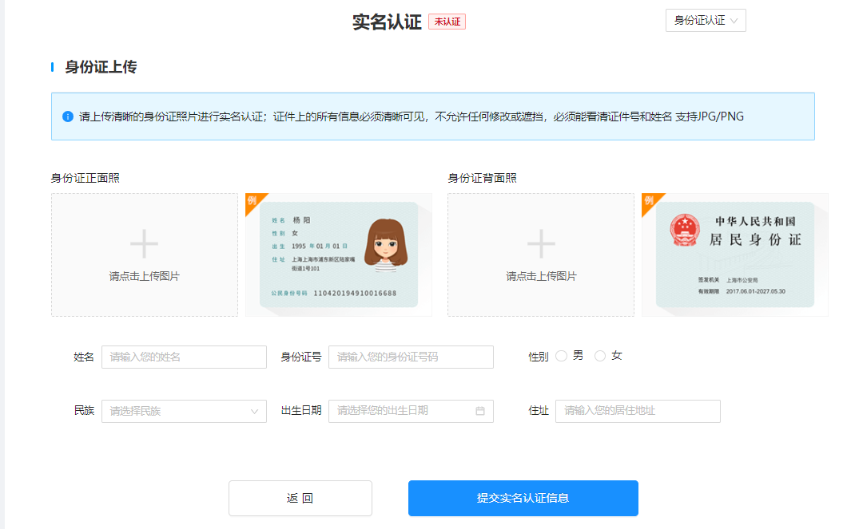
第3步 核对识别的身份信息，确认无误后点击“提交实名认证信息”。
第4步 实名完成后需完善个人信息，填写完成后可开始报名。
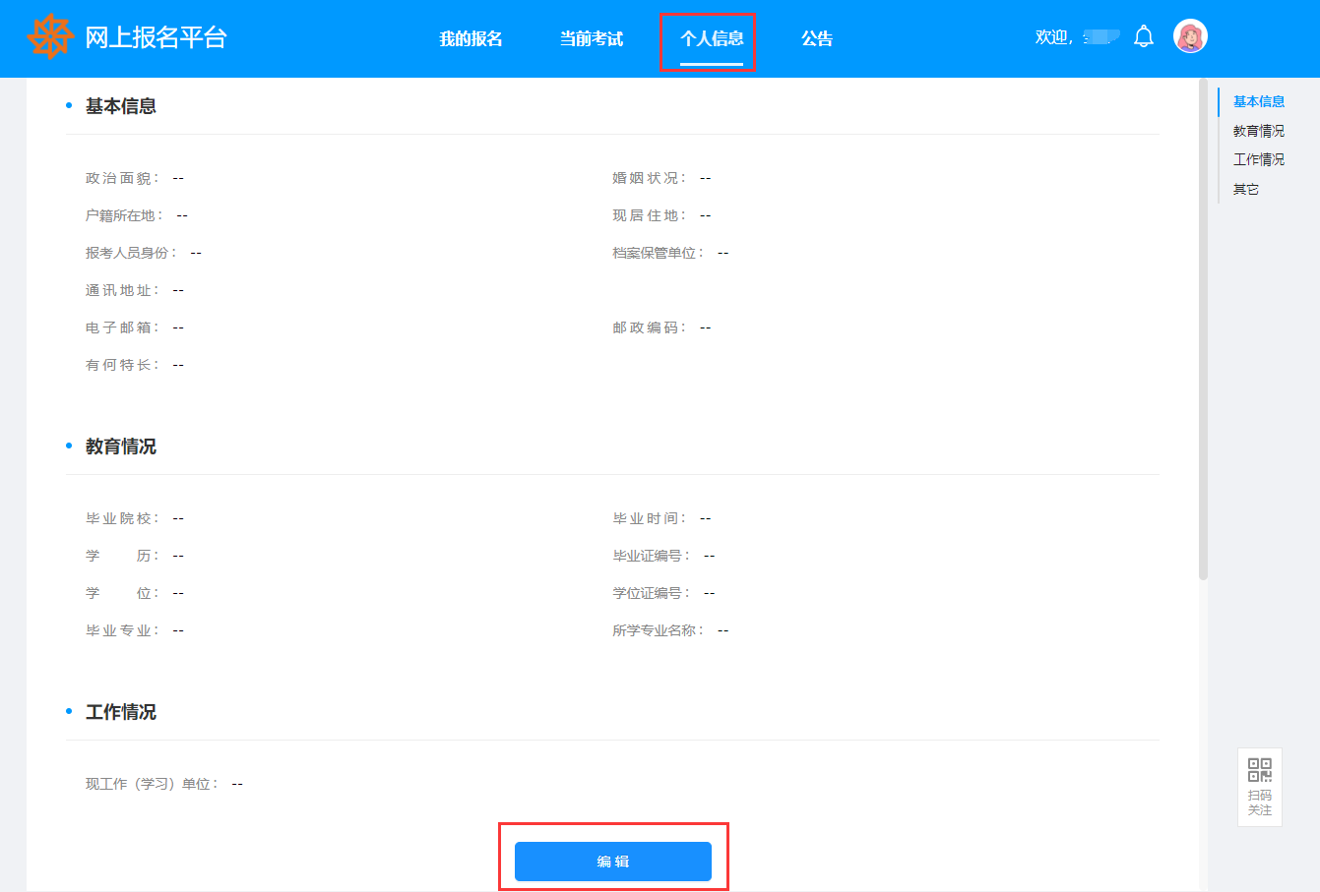
四、报名操作步骤
第1步 点击“当前考试“查看考试列表，选择需要报考的考试点击”报名“进入报名流程。
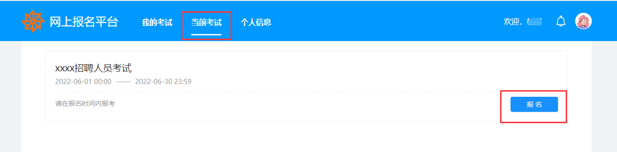
第2步 选择需要报考的机构和单位搜索职位，选择需要报考的职位点击“报名“。
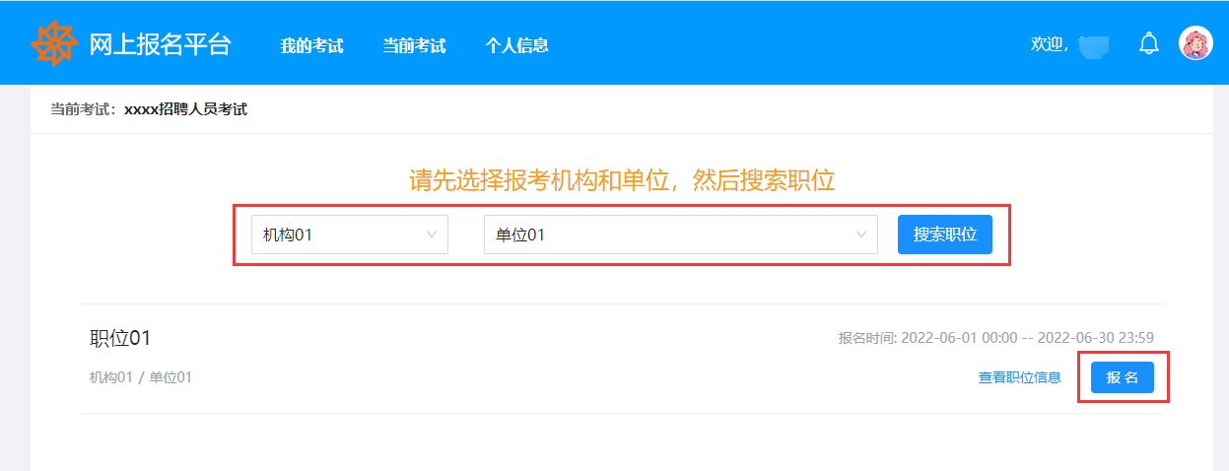
第3步 查看职位信息和报考流程，点击“开始报名“。
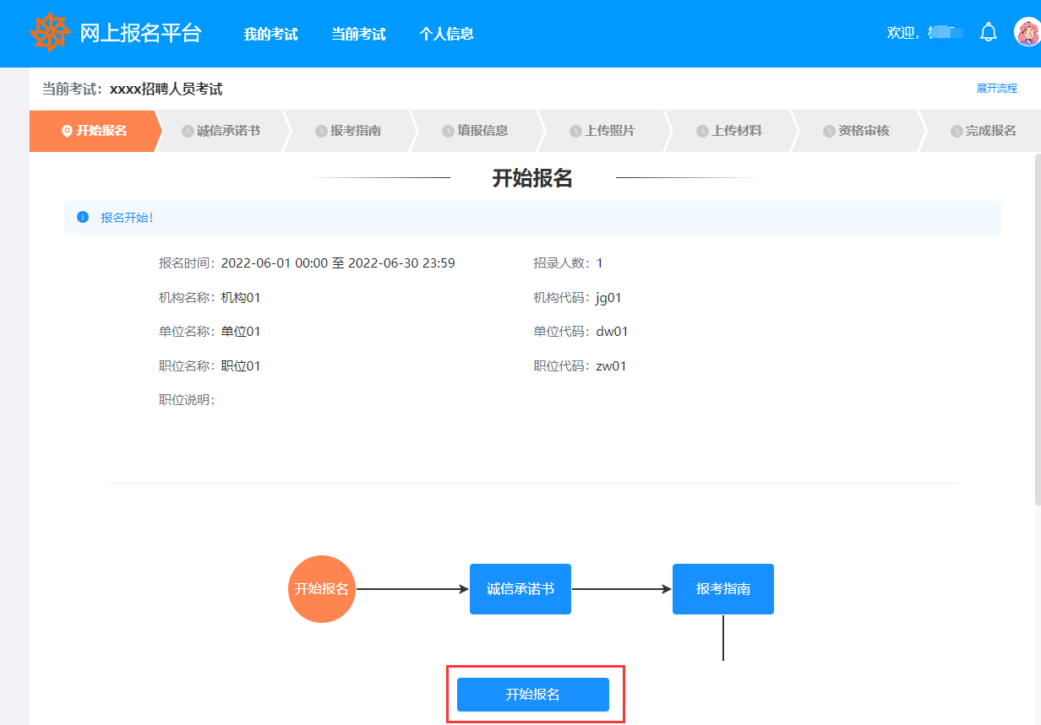
第4步 仔细阅读诚信考试承诺书后勾选“我已阅读完毕并同意以上条款”并提交。
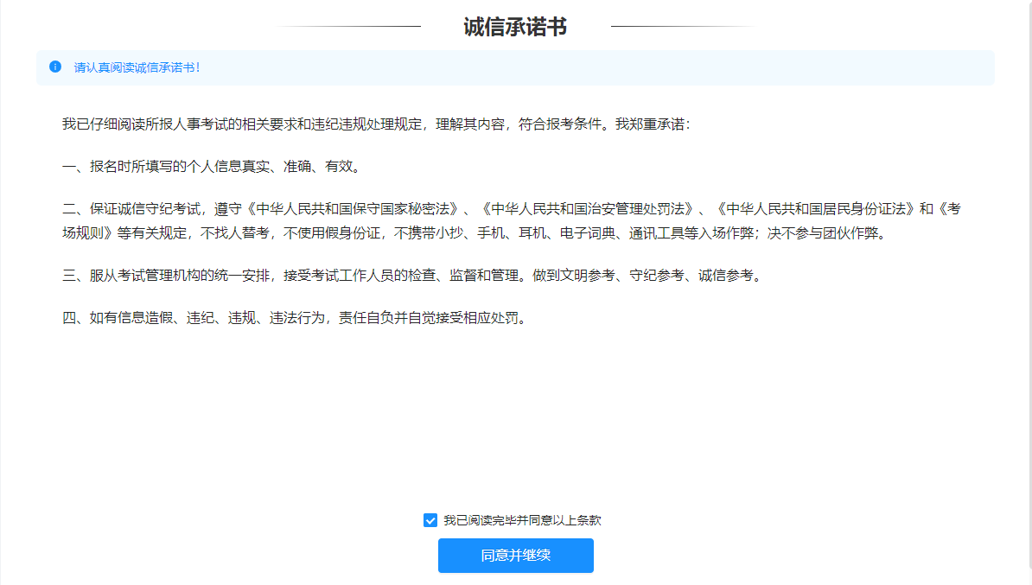
第5步 仔细阅读考生报名须知，点击“同意并继续”提交。
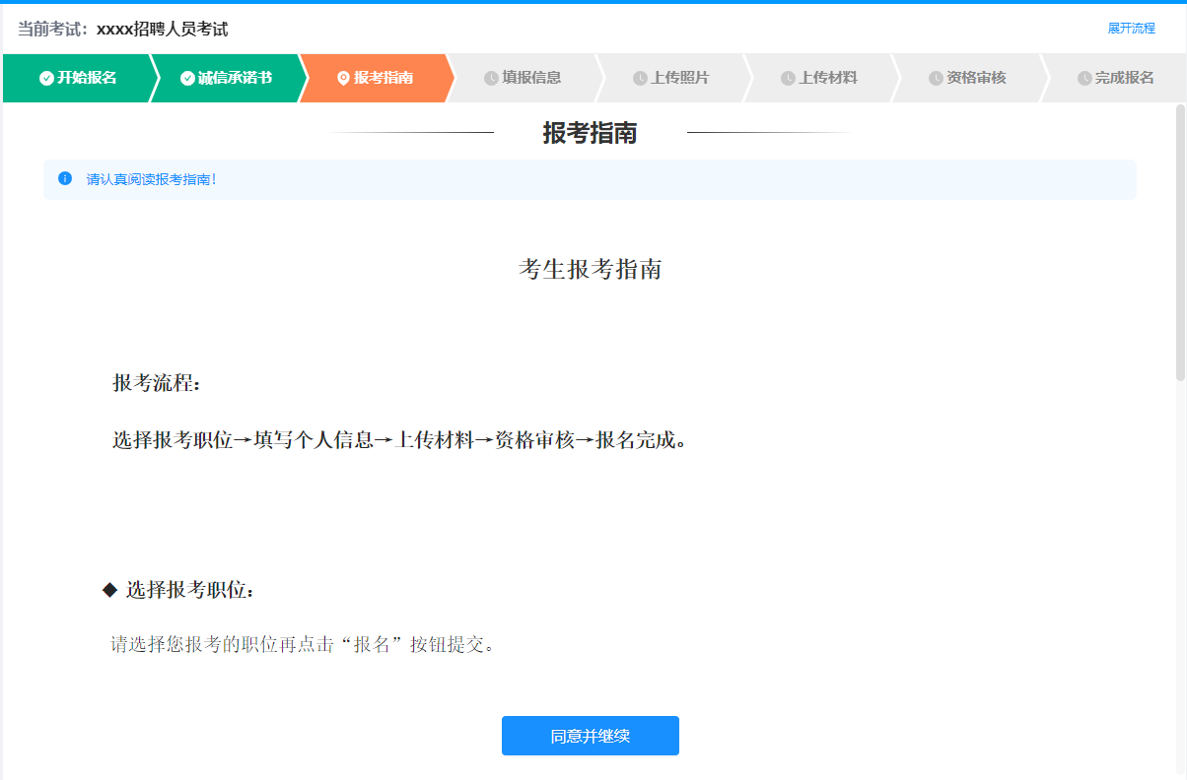
第6步 认真填写报名所需的信息，填写后提交确认。如需改报职位，点击改报职位进行改报。
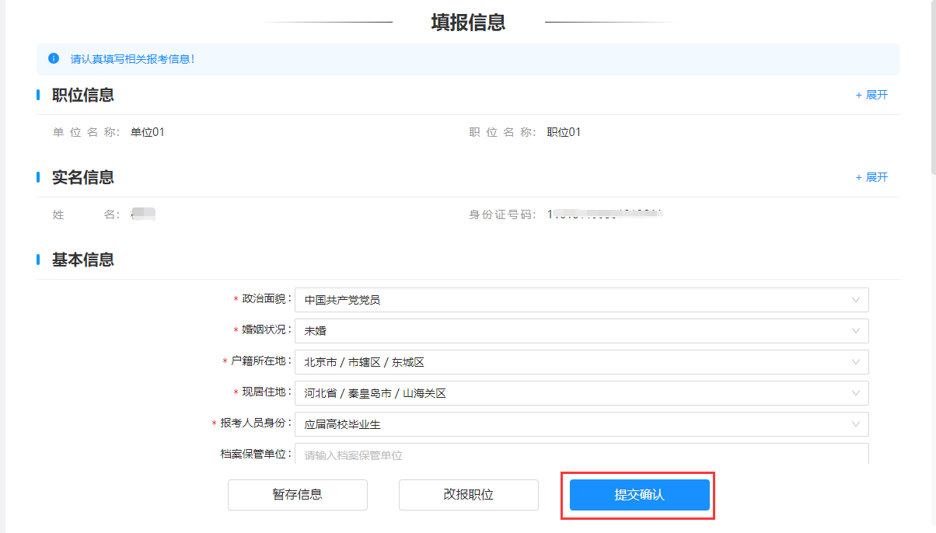
第7步 上传照片，请上传本人近期免冠证件照片，格式为jpg。如需上传材料，请根据公告中要求上传的材料依次在系统上传。
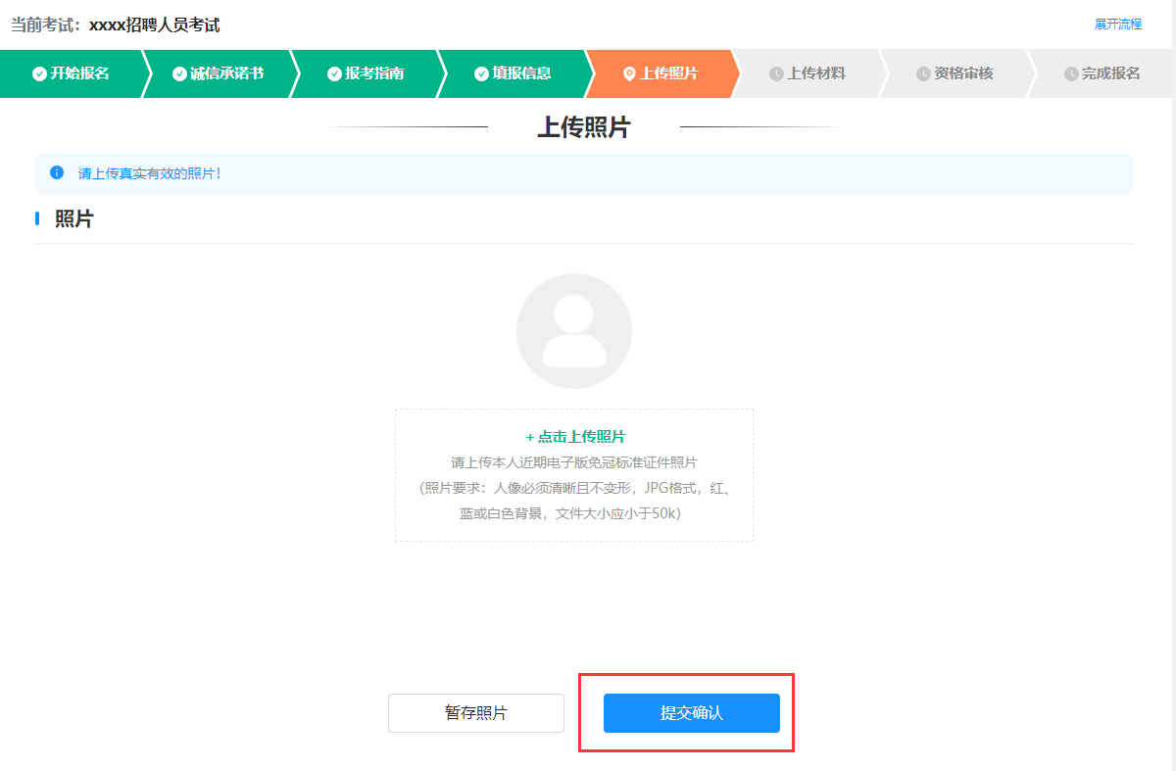
第8步 信息提交之后进入待审核。
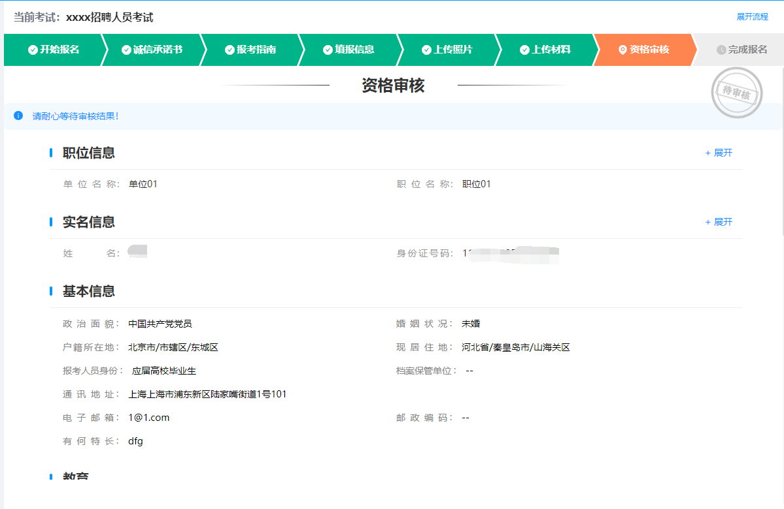
第10步 审核不通过考生可进行改报职位或重新修改填报信息后，再次提交。审核通过考生则完成报名。
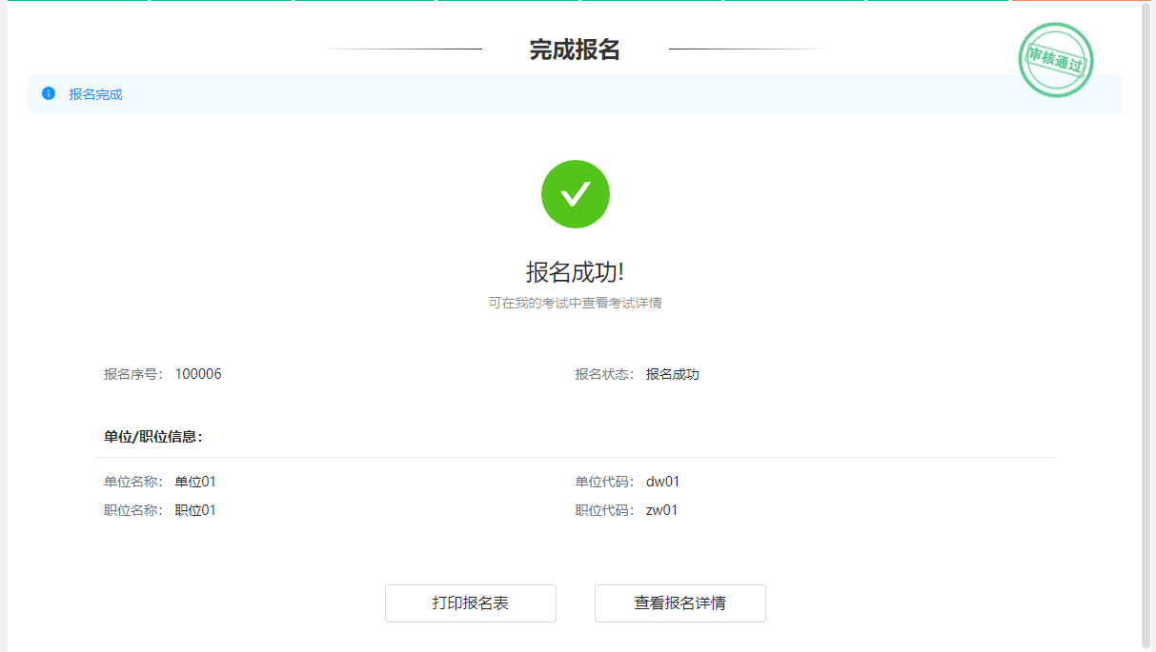
五、常见问题解决办法
问题描述1：身份证识别失败。
解决办法：更换清晰的身份证照片再次上传识别。
问题描述2：考生忘记密码。
解决办法：可使用短信验证码进行登录，或点击“忘记密码”进行修改。
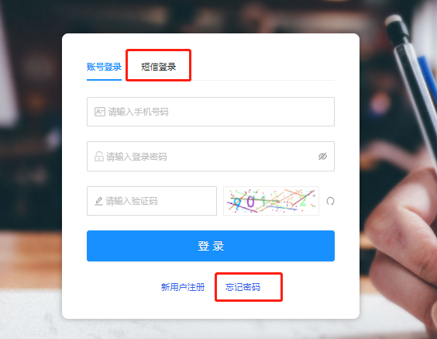
问题描述3：考生提交审核后发现填报信息有误。
解决办法：可联系组考部门申请修改。

